大田区地域包括支援センター千束（田園調布医師会）について
資料６

【 現状 】
所在地：大田区石川町二丁目7番1号(田園調布医師会館3階)
アクセス：東急池上線石川台駅下車徒歩5分
管轄地域：千束特別出張所管内

【 今後のスケジュール 】
包括千束は、（仮称）大田区北千束二丁目複合施設の竣工に伴い、令和５年度中に移転予定。

【 移転後の概要 】
所在地：大田区北千束二丁目35番８号(地下1階)
アクセス：東急大井町線北千束駅すぐ
管轄地域：千束特別出張所管内（変更なし）

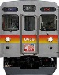
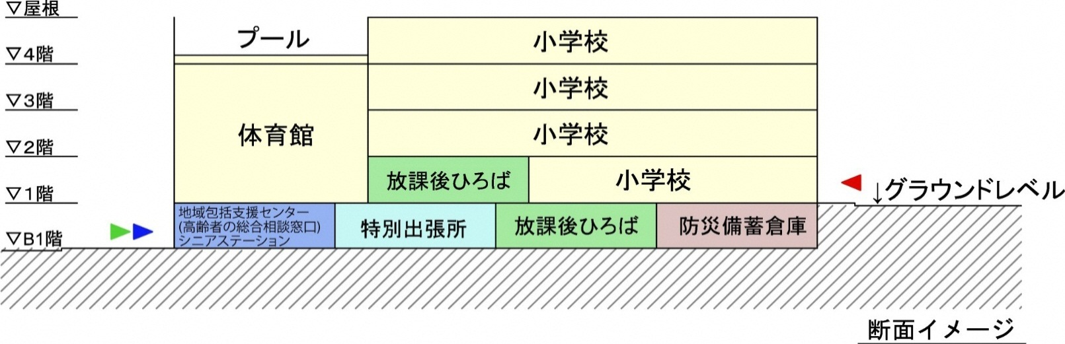
東急大井町線
鉄道近接施工

